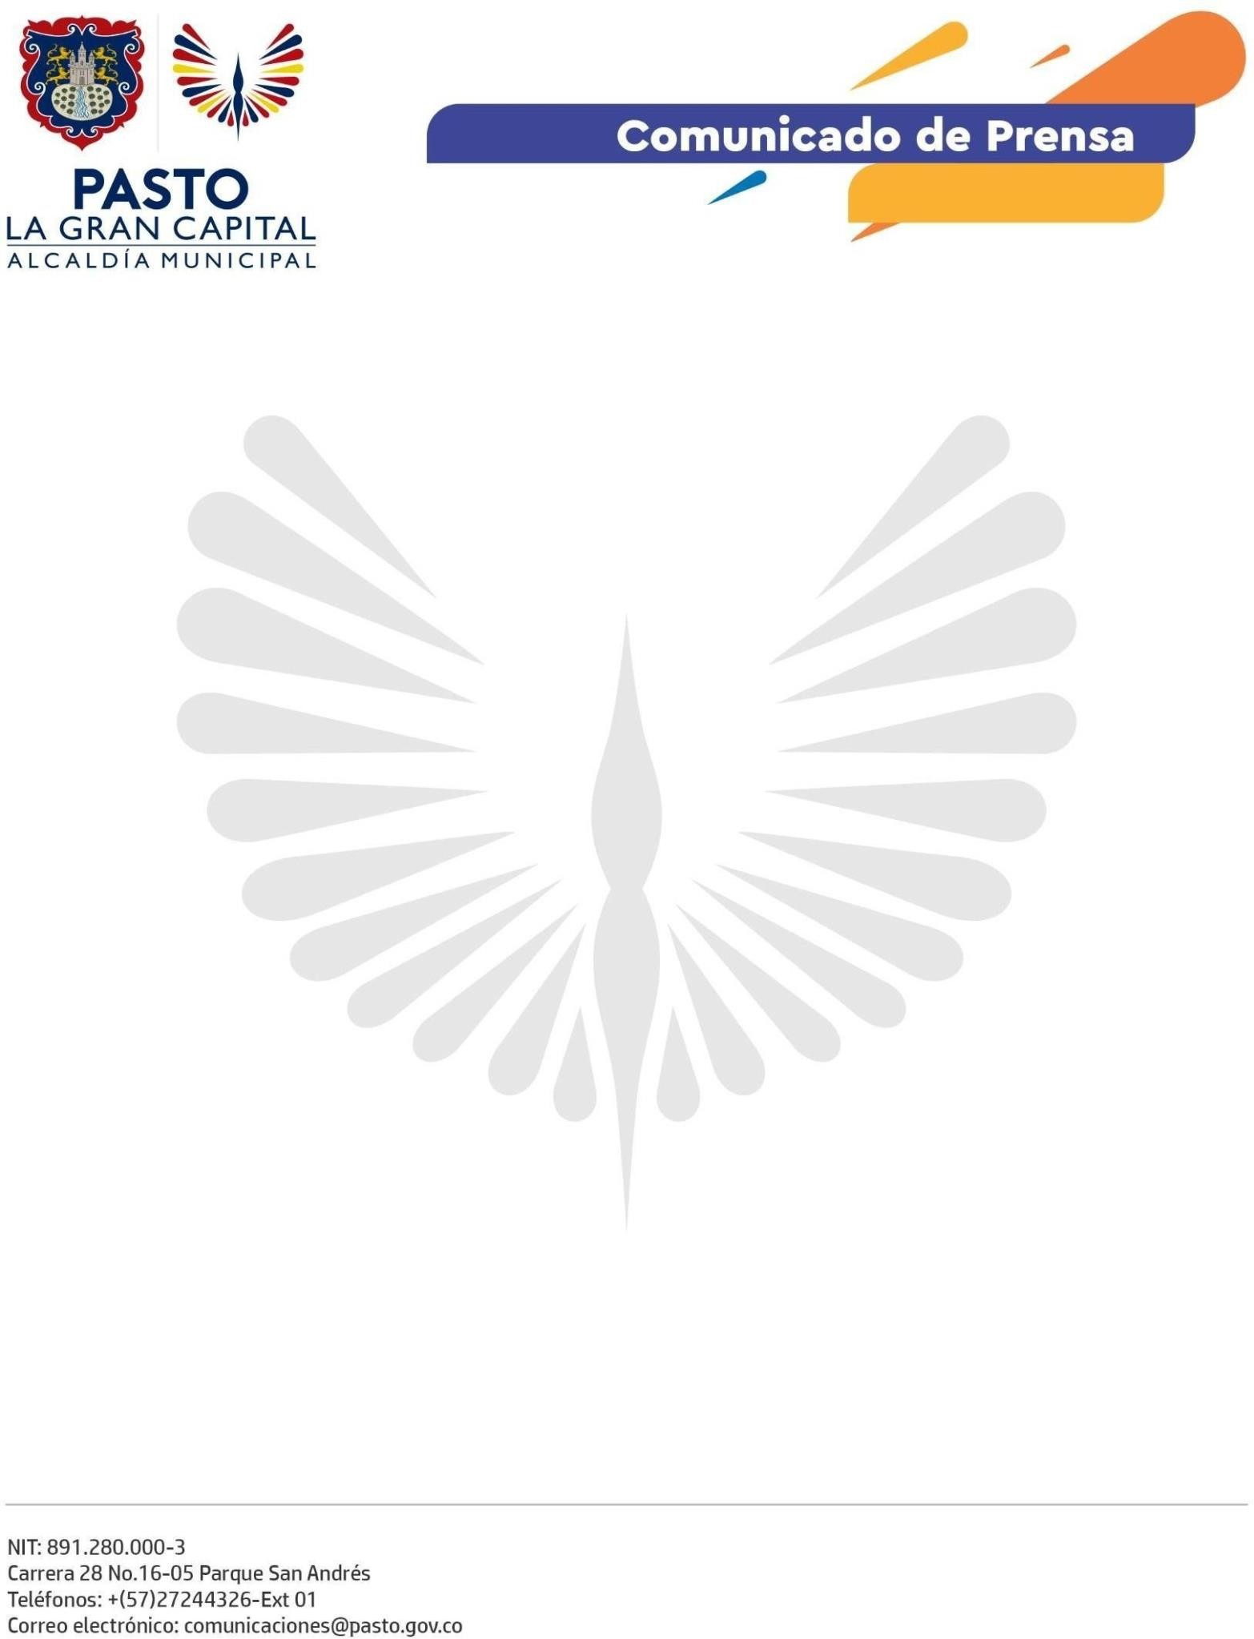
No. 011

Pasto, 9 de agosto de 2022

Debido al presunto caso de abuso sexual y violencia física puesto en conocimiento por una ciudadana a través de sus redes sociales, desde la Alcaldía de Pasto y la Secretaría de las Mujeres, Orientaciones Sexuales e Identidades de Género rechazamos toda manifestación de acoso, abuso y violencia en contra de las mujeres y las niñas.

Merecemos una sociedad libre de miedo y violencia basada en género, por eso, en la Administración Municipal, en especial, desde el mecanismo de género, seguiremos con nuestro compromiso y labor constante para garantizar los derechos de las mujeres y las niñas del municipio, generar entornos y espacios públicos seguros para ellas y sensibilizar sobre esta problemática a los sectores de salud, justicia y protección.

Invitamos a las mujeres víctimas de cualquier tipo de violencia basada en género a activar las rutas de atención con el fin de no dejar en la impunidad actos que atentan contra su integridad.

Pueden comunicarse con la Dupla Naranja, de la Secretaría de las Mujeres, Orientaciones Sexuales e Identidades de Género en los siguientes teléfonos: (302) 287-8304 y (318) 558-4827

La violencia contra las mujeres existe y debe ser reconocida, rechazada y combatida por toda la sociedad.

¡Vivas y libres nos queremos!

#NiUnaMas #NiUnaMenos

